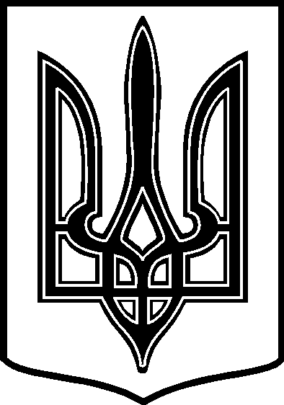
УКРАЇНА
ТАРТАЦЬКА СІЛЬСЬКА РАДА
ЧЕЧЕЛЬНИЦЬКОГО РАЙОНУ ВІННИЦЬКОЇ ОБЛАСТІ

РІШЕННЯ № 215
13.12.2017 року 16 сесія 7 скликання
с. Тартак
Про надання дозволу на виготовлення
технічної документації із землеустрою
щодо встановлення ( відновлення ) меж
земельних ділянок в натурі ( на місцевості )
для оформлення права власності

Розглянувши заяву громадян Турчак С. В. , Подольського М. А. про передачу земельних ділянок у власність, договір купівлі-продажу житлового будинку ( серія та номер: 506, виданий 03.03.2017 року ), свідоцтво про право власності серії САЕ № 827666 від 10.06.2013 року, витяги з Державного реєстру речових прав на нерухоме майно про реєстрацію права власності № 81750432 від 03.03.2017 року, № 4646123 від 10.06.2013 року, керуючись п. 34 ч. 1 ст.26 Закону України «Про місцеве самоврядування в Україні»,

сільська рада ВИРІШИЛА:

- Згідно ст. ст. 12, 33, 40, 116, 118, 120, 121, 122, 125, 126 Земельного
Кодексу України, ст. ст. 2, 25, 30 Закону України «Про землеустрій», п.2 розділу VІІ «Прикінцеві та перехідні положення» Закону України «Про державний земельний кадастр» надати дозвіл на розроблення технічної документації із землеустрою щодо встановлення ( відновлення ) меж земельних ділянок в натурі ( на місцевості ) громадянам:

1) Турчак Світлані Василівні - площею 0,3629 га, в т. ч. для будівництва
і обслуговування жилого будинку, господарських будівель і споруд
площею 0,25 га за адресою: вул.Підгаєцького, буд. № 40; для
ведення особистого селянського господарства площею 0,1129 га за
адресою: вул. Підгаєцького, буд. № 40;

2) Подольському Михайлу Анатолійовичу - орієнтовною площею
0,73 га, в т. ч. для будівництва і обслуговування жилого будинку,
господарських будівель і споруд площею 0,25 га за адресою:
вул.Підгаєцького, буд. № 94; для ведення особистого селянського
господарства площею 0,48 га за адресою: вул. Підгаєцького, буд.
№ 94.

2. Контроль за виконанням даного рішення покласти на постійну комісію
з питань охорони довкілля, раціонального використання земель та
земельних відносин ( голова комісії – П. В. Поліщук ).

Сільський голова: В. В. Демченко

